THAM LUẬN
GIẢI PHÁP XÂY DỰNG HỆ SINH THÁI DU LỊCH THÔNG MINH
Người trình bày : Ông. Lý Đình Quân – Giám đốc Trung tâm ươm tạo khởi nghiệp Sông Hàn
(Songhan incubator - SHi) tại Diễn đàn Du lịch Huế năm 2019 ngày 18/09/2019

- GIỚI THIỆU
Doanh nghiệp du lịch thông minh là những doanh nghiệp du lịch tăng trưởng nhanh dựa trên khai thác tài sản trí tuệ, công nghệ và mô hình kinh doanh mới trong lĩnh vực du lịch. Để doanh nghiệp du lịch thông mình được hình thành, tồn tại và phát triển rất cần Hệ sinh thái khởi nghiệp du lịch thông minh với nhiều nguồn lực hỗ trợ. Khái niệm hệ sinh thái khởi nghiệp đổi mới sáng tạo ngày càng rõ nét sau khi có quyết định số 844/QĐ-CP ngày 15/06/2016 của Thủ tướng Chính phủ về việc “Thúc đẩy hệ sinh thái khởi nghiệp đổi mới sáng tạo quốc gia đến năm 2025” và định hình cho quá trình phát triển doanh nghiệp đổi mới sáng tạo và công nghệ thời gian đến, đến nay hệ sinh thái khởi nghiệp Việt Nam đã có sự phát triển nhanh chóng, nhiều văn bản pháp lý ban hành liên quan đến khởi nghiệp đổi mới sáng tạo. Gần 50 cơ sở ươm tạo và tổ chức thúc đẩy được hình thành và hơn 45 địa phương đã triển khai hệ sinh thái khởi nghiệp đổi mới sáng tạo, các startup đã gọi vốn đầu tư với mức tăng trưởng lớn và liên tục, năm 2018 tổng vốn đầu tư vào startup gần 1 tỷ USD, nhiều tập đoàn đã đầu tư mạnh mẽ vào khởi nghiệp sáng tạo như Vingroup, Vinacapital, FPT, CMC, …cùng với mạng lưới các nhà đầu tư thiên thần, các nhà cố vấn phát triển mạnh mẽ gần 1000 cố vấn và nhà đầu tư cá nhân.
Tuy nhiên hệ sinh thái khởi nghiệp Việt Nam vẫn còn non trẻ với nhiều tồn tại và khó khăn ở các giai đoạn hỗ trợ khởi nghiệp từ ý tưởng đến doanh nghiệp và ở từng thành tố của hệ sinh thái khởi nghiệp ở doanh nghiệp, trường đại học, chính sách...
Đối với lĩnh vực du lịch, hệ sinh thái khởi nghiệp du lịch và doanh nghiệp du lịch thông minh thì còn rất mới lạ và các nguồn lực rất rời rạc, chưa nhiều hợp tác và kết nối giữa các thành tố của hệ sinh thái, kể cả nhận thức và hiểu đúng về du lịch thông minh cũng còn thiếu đồng bộ và sai lệch ở từng khu vực.
Thông qua tham luận này, Songhan incubator chúng tôi muốn chia sẻ các vấn đề tồn tại và giải pháp giải quyết để thúc đẩy mạnh mẽ hơn hệ sinh thái du lịch thông minh tạo chuyển biến mạnh mẽ thời gian đến.
Tham khảo sơ đồ chung cho hệ sinh thái khởi nghiệp đổi mới sáng tạo, là kiến thức nền tảng để triển khai hệ sinh thái ngành, trong đó có ngành du lịch.

HỆ SINH THÁI KHỞI NGHIỆP ĐỔI MỚI SÁNG TẠO

Entrepreneurs
Policy
Legal and infrastruc- ture
Funding & Finance
Culture
Supporting organizations and individuals
Universities
Training
Human capital
Domestic & international market

Source: Daniel Isenberg, Badson College, 2010

- VẤN ĐỀ & GIẢI PHÁP
Hệ sinh thái doanh nghiệp du lịch thông minh phải được hình thành và phát triển gắn kết từ hệ sinh thái khởi nghiệp du lịch thông mình, nơi mà các ý tưởng, dự án khởi nghiệp du lịch từ các cá nhân và tổ chức phát triển với sự hỗ trợ, hợp tác và kết nối từ rất nhiều nguồn lực như quỹ đầu tư, nhà đầu tư thiên thần, các cố vấn đổi mới sáng tạo, công nghệ, chuyên ngành du lịch, các tập đoàn, doanh nghiệp, trường đại học…vì vậy một hệ sinh thái cho doanh nghiệp du lịch hình thành, phát triển, tăng trưởng còn rất mới, đang ở giai đoạn đầu hình thành hệ sinh thái, tất cả đều là vấn đề cần được giải quyết. Bằng các kinh nghiệm kiến thức cố vấn xây dựng hệ sinh thái khởi nghiệp đổi mới sáng tạo, hệ sinh thái khởi nghiệp du lịch và du lịch thông minh, chương trình ươm tạo doanh nghiệp du lịch thông minh chúng tôi kiến nghị các vấn đề và giải pháp sau :
- Giáo dục và đào tạo :
Đóng vai trò nền tảng tri thức để có những doanh nhân du lịch thông minh trong tương lai, hiện tại nhiều trường đại học, cao đẳng, kể cả các khoa du lịch chưa đưa các chương trình đào tạo khởi nghiệp du lịch thông minh vào đào tạo chính quy, hầu hết dừng lại các cuộc thi và sinh hoạt cộng đồng của các nhóm bạn trẻ thuộc câu lạc bộ. Rất hiếm các chương trình đào tạo cho khởi nghiệp du lịch, trừ các chương trình của Songhan incubator với sự hỗ trợ của đề án 844 được đào tạo ở 3 khu vực Đà Nẵng, Hà Nội và HCM. Các chương trình đào tạo khởi nghiệp du lịch cũng chưa tổ chức đào tạo cho các nhà tư vấn và nhà đầu tư lĩnh vực du lịch thông minh, điều này rất cần thiết cho tư duy và văn hóa của đổi mới sáng tạo.
Giải pháp cho vấn đề này các trường đại học cần chủ động sớm đưa vào chương trình đào tạo tinh thần doanh nhân, tư duy đổi mới sáng tạo, đẩy mạnh hợp tác giữa nhà trường và nhà doanh nghiệp du lịch cho hoạt động hỗ trợ khởi nghiệp lĩnh vực du lịch, đa dạng hóa các kết nối, hợp tác sáng tạo ở các khối công nghệ và kinh tế, sự tham gia mạnh mẽ của các chương trình ươm tạo, sự hỗ trợ của các giảng viên, chuyên gia lĩnh vực du lịch, các nhà đầu tư thiên thần sẽ giúp các doanh nghiệp du lịch thông minh sớm hình thành.

- Chưa có sự gắn kết giữa các thành tố của hệ sinh thái khởi nghiệp du lịch
Giữa các sở du lịch địa phương, tổng cục du lịch với các trường đại học, cao đẳng có đào tạo về du lịch, các tập đoàn, doanh nghiệp có liên quan đến du lịch, nhà đầu tư, quỹ đầu tư, nhà cố vấn hầu hết chưa nhận thức đầy đủ về vai trò của hệ sinh thái khởi nghiệp du lịch, chưa thực sự có hợp tác và liên kết các hoạt động cho hỗ trợ khởi nghiệp du lịch. Các hoạt động hợp tác còn rất sơ khai, chỉ là hợp tác cho cuộc thi, sự kiện, vài hội thảo …đây là sự chậm chân trong việc thúc đẩy du lịch thông minh, vì đổi mới sáng tạo và công nghệ tạo giá trị cạnh tranh và đột phá lớn cho ngành về mọi mặt như mở ra nhiều sản phẩm mới, thị trường mới, phát triển được doanh nghiệp mới, tăng chuỗi giá trị cung ứng ngành du lịch, mới tạo được sự cạnh tranh lớn và hội nhập mạnh mẽ cho du lịch nước nhà.
Giải pháp : thúc đẩy sự hợp tác công tư mạnh mẽ hơn giữa nhà nước và khối tư nhân trong lĩnh vực du lịch, nhà nước đóng vai trò định hướng, xây dựng cơ chế, chính sách, khối tư nhân giữ vai trò thực hiện thúc đẩy hệ sinh thái phát triển. Tăng cường liên kết và hợp tác triển khai các hoạt động du lịch thông minh từ việc đầu tư vốn khi doanh nghiệp có sản phẩm thử nghiệm, mô hình kinh doanh rõ ràng, tạo thuận lợi để phát triển thị trường ngách và tăng trưởng nhờ mạng lưới hợp tác, liên kết nguồn lực trong hệ sinh thái trên nguyên tắc win-win.
- Hầu hết chưa có cơ chế, chính sách dành cho du lịch thông minh
Hiện tại Bộ KH&CN và các địa phương có chính sách chung cho khởi nghiệp đổi mới sáng tạo, chưa có chính sách cụ thể của Sở du lịch, hay Tổng cục du lịch cho việc hỗ trợ khởi nghiệp du lịch thông minh một cách rõ nét và thực tế, đang dừng lại việc hỗ trợ cho doanh nghiệp khởi nghiệp sử dụng công nghệ thông tin nhiều hơn là đổi mới sáng tạo. Trong khi đó khởi nghiệp du lịch đổi mới sáng tạo có thể lan tỏa nhanh ở mọi góc độ cho du lịch địa phương bằng các hoạt động có trách nhiệm của lãnh đạo ngành và địa phương trong việc thúc đẩy hệ sinh thái khởi nghiệp du lịch. Vì Việt Nam có tài nguyên bản địa vô cùng lớn từ thiên nhiên, lịch sử, văn hóa, phong tục tập quán, con người, đặc sản,…chắc chắn khi xã hội tiếp nhận nền tảng tri thức đổi mới sáng tạo và các giải pháp về công nghệ thông qua hệ sinh thái khởi nghiệp du lịch sẽ thúc đẩy nhanh các giá trị du lịch Việt Nam ở tầm cao mới
Giải pháp : tăng cường hợp tác công tư sẽ tăng cường sự thấu hiểu thực tiễn của quản lý nhà nước, từ đó ban hành các cơ chế, chính sách phù hợp với thực tiễn.
- Chưa có sự hợp tác, liên kết giữa các doanh nghiệp truyền thống, tập đoàn với các doanh nghiệp du lịch thông minh
Thế hệ doanh nghiệp du lịch truyền thống thiếu niềm tin về thị trường và hợp tác, thiếu nền tảng sáng tạo và công nghệ, chưa có những hoạt động thúc đẩy hệ sinh thái du lịch nổi trội nên còn hạn chế việc thu hút nguồn lực doanh nhân và các tập đoàn du lịch cho phát triển du lịch thông minh.
Giải pháp : chính phủ và các địa phương, các hiệp hội doanh nghiệp du lịch, các tổ chức hỗ trợ doanh nghiệp tiên phong cần có nhiều hoạt động hợp tác và liên kết với doanh nghiệp du lịch, bên cạnh đó thúc đẩy hệ sinh thái đổi mới sáng tạo sẽ tăng hiệu quả hợp tác và liên kết giữa các thành tố trong hệ sinh thái.
- Thiếu mạng lưới truyền thống, thông tin, các cuộc thi, sự kiện du lịch thông minh
Chưa có mạng lưới liên kết, truyền thông về khởi nghiệp du lịch, về du lịch thông minh chưa có nhiều tổ chức tuyên truyền, quảng bá cho các sản phẩm du lịch mới. Thiếu các cuộc thi, sự kiện cho du lịch thông minh, chương trình kết nối thị trường, xúc tiến thương mại.
Giải pháp : thúc đẩy các hoạt động liên kết truyền thông trong mạng lưới các tổ chức hỗ trợ du lịch thông minh, có các cơ chế để các cơ quan truyền thông đại chúng xây dựng các chuyên đề, chương trình truyền hình về khởi nghiệp, tổ chức sự kiện quốc gia, khu vực về du lịch thông minh
- Thiếu các tổ chức mới, chương trình mới, nguồn quỹ, hạ tầng hỗ trợ cho du lịch thông minh
Khởi nghiệp du lịch thông minh cần những chương trình ươm tạo về du lịch, những địa điểm kết nối các thành tố của hệ sinh thái khởi nghiệp du lịch, các không gian làm việc để hỗ trợ cho khởi nghiệp du lịch thông minh. Thiếu nguồn quỹ hỗ trợ và đầu tư khởi nghiệp du lịch
Giải pháp : Khuyến khích các tổ chức tư nhân đầu tư các không gian làm việc, chương trình ươm tạo, tăng tốc, các quỹ đầu tư với sự hỗ trợ cơ chế chính sách của địa phương và chính phủ. Thúc đẩy dich vụ công thông qua các tổ chức hỗ trợ khởi nghiệp như các vườn ươm sẽ tăng hiệu quả hơn.

- HOẠT ĐỘNG CỦA HỆ SINH THÁI DU LỊCH THÔNG MINH & GIỚI THIỆU STARTUP DU LỊCH THÔNG MINH TỪ ƯƠM TẠO

- Về Songhan incubator ( SHi) :
Là một trong những vườn ươm doanh nghiệp tư nhân của Việt Nam thành lập từ đầu năm 2017, thực hiện 2 hoạt động chính là thúc đẩy hệ sinh thái khởi nghiệp du lịch và ươm tạo các tài năng lĩnh vực du lịch thông minh. Rất nhiều các hoạt động của Shi trong 3 năm qua, từ chương trình đào tạo về đổi mới sáng tạo du lịch với workshop 2 ngày ( Shi startup insprition), các hội thảo về du lịch thông minh ở nhiều tỉnh thành Miền Trung, Hà Nội và HCM, hoạt động ươm tạo 17 tuần cho các dự án khởi nghiệp du lịch, chương trình tăng tốc 12 tuần cho các doanh nghiệp du lịch thông minh, các sự kiện gọi vốn đầu tư cho khởi nghiệp du lịch, chương trình đào tạo giảng viên nguồn cố vấn khởi nghiệp du lịch.

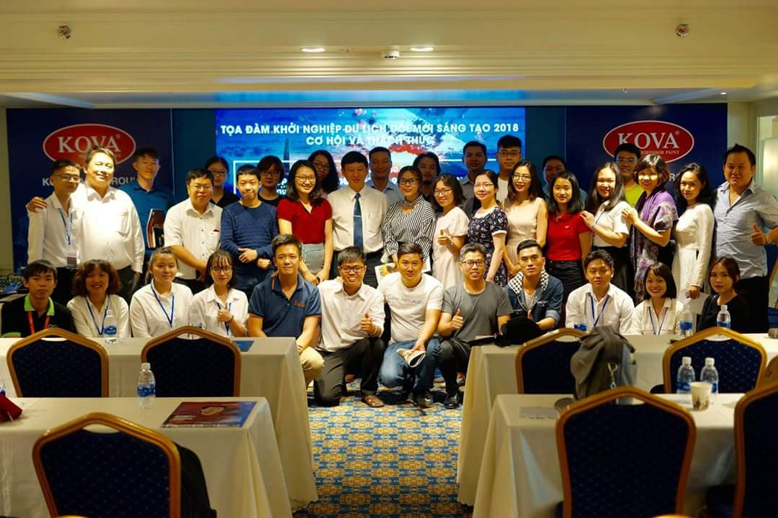
Một số hình ảnh về hoạt động của SHi thúc đảy hệ sinh thái khởi nghiệp du lịch :
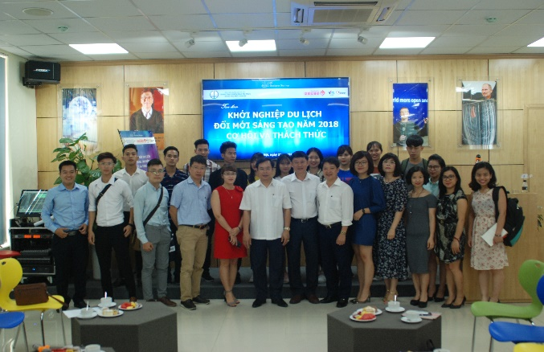

Tọa đàm khởi nghiệp du lịch thông minh tại Hà Nội 2018
Tọa đàm khởi nghiệp du lịch thông minh tại HCM 2018

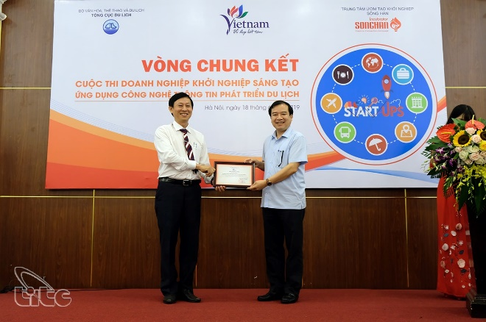
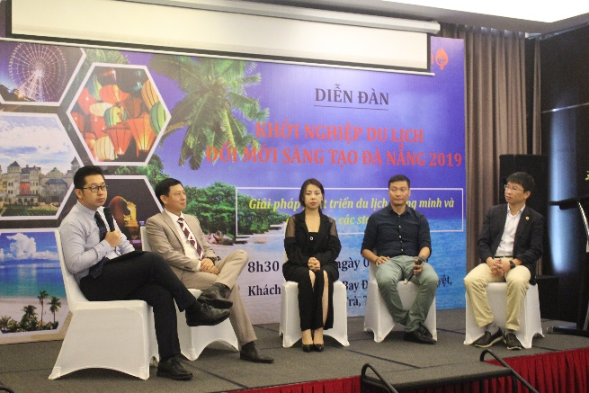
Cuộc thi du lịch khởi nghiệp du lịch sáng tạo lần 1 - 2019
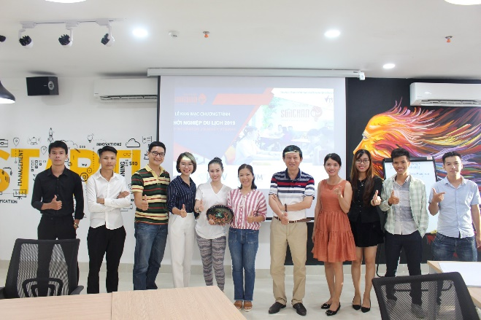
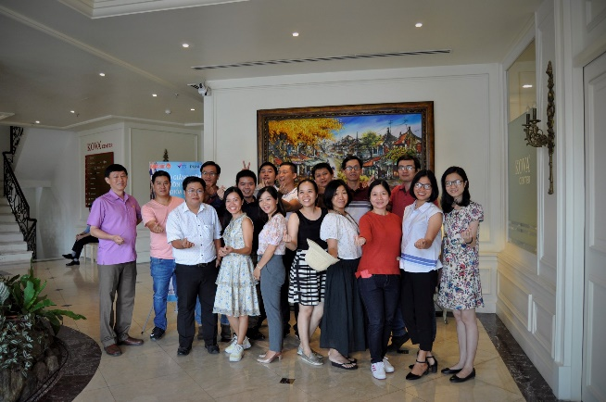
Hội thảo khởi nghiệp du lịch thông minh tại Đà Nẵng và 6 tỉnh Miền Trung

Chương trình ươm tạo khởi nghiệp du lịch VTS 2019
Chương trình đào tạo giảng viên nguồn khởi nghiệp du lịch HCM 2018

- Về chính phủ và sở ngành :
- Bộ KH&CN với sự kiện khởi nghiệp đổi mới sáng tạo quốc gia hàng năm TECHFEST, trong đó các doanh thu du lịch thông minh được tham gia quảng bá, xúc tiến, kết nối, đầu tư, tham gia cuộc thi và tôn vinh
- Bộ KH&CN với chương trình 844 đã triển khai chương trình thúc đẩy hệ sinh thái khởi nghiệp du lịch thông qua Songhan incubator với rất nhiều hoạt động từ cuối năm 2018 đến nay.
- Tổng cục du lịch đã phối hợp cùng Songhan incubator triển khai cuộc thi du lịch thông minh 2019 thành công với 6 dự án đoạt giải đều có chất lượng.
- Chương trình khởi nghiệp du lịch MIST – Tiểu vùng sông Mê kông (thuộc ADB) đã triển khai 2 năm 2016-2018 đã có những đóng góp đáng kể giai đoạn đầu.
- Sở du lịch TP HCM cũng nỗ lực với các hoạt động cuộc thi và hỗ trợ khởi nghiệp trên địa bàn HCM…
3. Về startup du lịch thông minh :
Các dự án du lịch thông minh đang ngày càng nhiều và đa dạng, phù hợp với sự tăng trưởng mạnh mẽ lĩnh vưc du lịch và hội nhập của Việt Nam. Nhiều startup du lịch gọi vốn hàng triệu đô la như tripip, luxstay, vntrip,…
Các startup du lịch của SHi ươm tạo hơn 2 năm qua đã trên 44 startup, trong đó nhiều startup gọi vốn, phát triển tích cực như V.E.O, Liberzy, xper, Làng du lịch khmer Trà Vinh, Huế Lotus,…
- Các kết quả về hệ sinh thái du lịch thông minh và các startup ươm tạo
Hệ sinh thái khởi nghiệp đổi mới sáng tạo Việt Nam đã có những bước phát triển mạnh mẽ 2 năm qua, phần nào tác động đến hệ sinh thái du lịch thông minh, một trong những lĩnh vực đang phát triển mạnh, có tác động và lợi thế mạnh mẽ của Việt Nam.
Đối với Songhan incubator, kết quả hơn 3 năm qua đã thực hiện được nhiều hoạt động, đặc biệt thúc đẩy hệ sinh thái khởi nghiệp đổi mới sáng tạo ở địa phương, các trường đại học và ươm tạo nhiều doanh nghiệp du lịch thông minh. Có thể sơ lược như sau :
SHi đã hợp tác và hỗ trợ thúc đẩy hệ sinh thái khởi nghiệp ở các tỉnh Bình Định, Sóc Trăng, Trà Vinh, Phú Yên, Quảng Nam, Quảng Ngãi, Đà Nẵng, Huế,…, ngoài ra hợp tác, liên kết rất nhiều trường đại học, để đưa tinh thần khởi nghiệp, các chương trình đào tạo khởi nghiệp, tư vấn xây dựng hệ sinh thái khởi nghiệp trong trường đại học, các câu chuyện khởi nghiệp đến với sinh viên như Trường đại học Kiến Trúc Đà Nẵng, Đại học kinh tế Đà Nẵng, Đại học Nông Lâm Thái Nguyên, Đại Ngoại Thương Hà Nội, Đại học Công Nghệ HCM, Đại học Nha Trang, Đại học Qui Nhơn, Cao Đẳng Công Thương Miền Trung, Cao đẳng Thương mại Đà Nẵng… Đến nay Có hơn 30.000 sinh viên đã được Songhan incubator chia sẻ kiến thức khởi nghiệp đổi mới sáng tạo, đào tạo hơn 300 dự án khởi nghiệp, tập huấn hơn 2.000 cán bộ địa phương kiến thức, tư duy mới hệ sinh thái khởi nghiệp đổi mới sáng tạo.
Đối với chương trình ươm tạo doanh nghiệp du lịch thông minh VTS được triển khai theo chuỗi đào tạo, ươm tạo, tăng tốc, đầu tư khởi nghiệp thuộc lĩnh vực du lịch, hướng đến khai thác qui mô lớn các giá trị văn hóa, thiên nhiên, lịch sử, con người, tài nguyên bản địa, ẩm thực địa phương,…kết hợp với công nghệ là mô hình đổi mới sáng tạo và công nghệ nổi trội mà chúng tôi hướng đến để tạo ra nhiều doanh nghiệp mới, doanh nghiệp đổi mới sáng tạo hiệu quả, giải quyết việc làm và phát triển kinh tế địa phương mạnh mẽ hơn. Ươm tạo hơn 40 dự án doanh nghiệp du lịch thông minh, hầu hết có kết quả tích cực, nhiều dự án từ ý tưởng đã phát triển thành doanh nghiệp, một số dự án gọi được vốn như Du lịch thiện nguyện VEO, Dự án lịch trình du lịch Liberzy.com, dự án Đà Nẵng Free Walking Tour, Làng Văn hóa Du lịch Khmer tỉnh Trà Vinh, dự án Hue lotus, dự án nền tảng công nghệ du lịch xper…
- KIẾN NGHỊ :
Hệ sinh thái du lịch thông minh còn sơ khai nên trước mắt cần các giải pháp nền tảng trước cho 2 năm đầu tiên với các giải pháp và đề xuất sau :
1/ Cần có một đề án tổng thể cấp quốc gia về thúc đẩy hệ sinh thái khởi nghiệp du lịch với sự chủ trì của Bộ văn hóa thể tháo du lịch và sự hợp tác và hỗ trợ từ Bộ KH&CN, Bộ KH&ĐT, Bộ GD&ĐT.. cùng các hiệp hội, trường đại học, tập đoàn và các tổ chức hỗ trợ khởi nghiệp qui mô lớn (SHi), các chuyên gia đổi mới sáng tạo và công nghệ... Bên cạnh Bộ văn hóa thể tháo du lịch, những thành phố trực thuộc trung ương, các khu vực có tiềm năng du lịch lớn như HCM, Hà Nội, Đà Nẵng, Cần Thơ, Quảng Ninh cũng cần có đề án tổng thể thúc đẩy du lịch thông minh.
Đề án sẽ giúp định hướng, tầm nhìn chung cho toàn ngành, cho từng khu vực và nhận thức đầy đủ cho các thành tố của hệ sinh thái khởi nghiệp, từ đó thúc đẩy nhanh chóng sự kết nối các nguồn lực và hoạt động toàn diện về hệ sinh thái khởi nghiệp du lịch
2/ Tổ chức nhiều hội thảo, diễn đàn, đối thoại, chương trình tư vấn, cuộc thi khởi nghiệp du lịch trong giai đoạn đầu để hình thành nhận thức, tư duy về khởi nghiệp du lịch thông minh nhằm kết nối các nguồn lực các thành tố hệ sinh thái khởi nghiệp, trong đó sử dụng vao trì của các chuyên gia, các vườn ươm khởi nghiệp du lịch để thúc đẩy các hoạt động một cách hiệu quả.
3/ Tăng cường sự hợp tác của Tổng cục du lịch, các sở du lịch địa phương cho các hoạt động hợp tác, hỗ trợ khởi nghiệp du lịch, từng bước đưa doanh nghiệp du lịch thông minh vào đối tác hỗ trợ chính từ các cơ chế, chính sách của địa phương.
4/ Tạo điều kiện tối đã cho các hoạt động hỗ trợ khởi nghiệp, kết nối khởi nghiệp du lịch của các đoàn thể, trường đại học, các tổ chức hỗ trợ khởi nghiệp
5/ Tạo điều kiện cho sinh viên ngành du lịch tiếp cận với chương trình đào tạo doanh nhân và chương trình khởi nghiệp đổi mới sáng tạo.
6/ Khuyến khích các doanh nhân hợp tác, liên kết, đầu tư khởi nghiệp du lịch thông minh để tăng cạnh tranh về sản phẩm, dịch vụ và phát triển bền vững.
Khởi nghiệp du lịch thông minh thực sự là công cụ hiệu quả để tạo ra thế hệ doanh nhân du lịch mới có sự sáng tạo, công nghệ tạo ra sự đột phá lớn cho phát triển kinh tế ở địa phương và quốc gia, đặc biệt đủ nền tảng tri thức và công cụ công nghệ để khai thác tài nguyên bản địa rất lớn tại Việt Nam. Tuy nhiên cần phải có sự vào cuộc đồng bộ, khoa học và quyết liệt với cách làm đúng, tư duy đúng ngay từ đầu, thì hiệu quả cho một hệ sinh thái du lịch thông minh sẽ phát huy để có thể tạo ra nhiều doanh nhân du lịch chất lượng phát triển kinh tế. Khi chúng ta làm tốt nhất có thể, chắc chắn sẽ xuất hiện hàng nghìn doanh nghiệp du lịch thông minh ra đời trong thời gian đến.
TRUNG TÂM ƯƠM TẠO KHỞI NGHIỆP SÔNG HÀN

